Lab 6

Objetivo: incorporar objetos texturados na cena e movimento de objetos no espaço mundo

Feito no Visual Studio Code, e executado no VDM

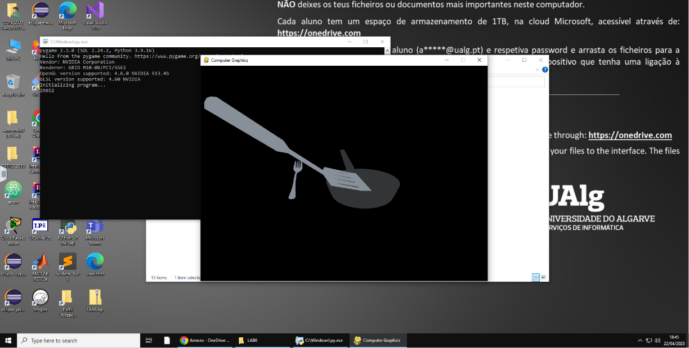

Utiliza-se o ‘WASD’ para mover a câmara no eixo do X e Y, o ‘FR’ para mover a câmara no eixo do Z, o ‘QE’ para fazer uma rotação da câmara para a esquerda e direita, e o ‘TG’ para fazer uma rotação da câmara para cima e para baixo.

Utiliza-se as setas para mover a espátula no eixo do x e y, o “PI” fazem uma rotação global com centro na origem, o “OL” para mover no eixo do Y e o “KM” para rodar localmente para cima e baixo.

Utiliza-se o “+” e o “-“ para rodar horizontalmente todos os objetos.